

**"Жиіліктер белдеулерін, радиожиіліктерді (радиожиілік арналарын) иелікке беру, радиоэлектрондық құралдар мен жоғары жиіліктi құрылғыларды пайдалану, сондай-ақ азаматтық мақсаттағы радиоэлектрондық құралдардың электромагниттік үйлесімділігін есептеуді жүргізу қағидаларын бекіту туралы" Қазақстан Республикасы Инвестициялар және даму министрінің міндетін атқарушының 2015 жылғы 21 қаңтардағы № 34 бұйрығына өзгерістер мен толықтырулар енгізу туралы**

Қазақстан Республикасы Ақпарат және коммуникациялар министрінің 2017 жылғы 28 шілдедегі № 270 бұйрығы. Қазақстан Республикасының Әділет министрлігінде 2017 жылғы 1 қарашада № 15954 болып тіркелді

      "Байланыс туралы" 2004 жылғы 5 шілдедегі Қазақстан Республикасының Заңының 8-бабы 1-тармағының 19-12) тармақшасына сәйкес **БҰЙЫРАМЫН:**

      1. "Жиіліктер белдеулерін, радиожиіліктерді (радиожиілік арналарын) иелікке беру, радиоэлектрондық құралдар мен жоғары жиіліктi құрылғыларды пайдалану, сондай-ақ азаматтық мақсаттағы радиоэлектрондық құралдардың электромагниттік үйлесімділігін есептеуді жүргізу қағидаларын бекіту туралы" Қазақстан Республикасы Инвестициялар және даму министрінің міндетін атқарушының 2015 жылғы 21 қаңтардағы № 34 бұйрығына (Нормативтік құқықтық актілерді мемлекеттік тіркеу тізілімінде № 10730 болып тіркелген, 2015 жылғы 20 сәуірде "Әділет" ақпараттық-құқықтық жүйесінде жарияланған) мынадай өзгерістер мен толықтырулар енгізілсін:

      көрсетілген бұйрықпен бекітілген Жиіліктер белдеулерін, радиожиіліктерді (радиожиілік арналарын) иелікке беру, радиоэлектрондық құралдар мен жоғары жиіліктi құрылғыларды пайдалану, сондай-ақ азаматтық мақсаттағы радиоэлектрондық құралдардың электромагниттік үйлесімділігін есептеуді жүргізу қағидаларында:

      1-тараудың атауы мынадай редакцияда жазылсын:

      "1-тарау. Жалпы ережелер";

      2-тармақтың 9) тармақшасы мынадай редакцияда жазылсын:

      "9) өтініш беруші - жеке немесе заңды тұлға, заңды тұлғаның филиалы немесе өкілдігі, лицензиат, радиоэлектрондық құралдар мен жоғары жиілікті құрылғылар иесінің өкілі, не оның сенім білдірілген тұлғасы;"

      2-тараудың атауы мынадай редакцияда жазылсын:

      "2-тарау. Жиілік белдеулерін, радиожиіліктерді (радиожиілік арналарын) иелікке беру тәртібі";

      4-тармақ мынадай редакцияда жазылсын:

      "4. Өтінім беруші РЖР пайдаланатын орны бойынша өтінімді "электронды үкіметтің" www.egov.kz веб-порталымен (бұдан әрі – Портал) электрондық түрде осы Қағидалардың 2-қосымшасына сәйкес нысан бойынша мынадай рұқсаттар алу үшін береді:

      1) осы Қағидалардың 4-15-тармақтарында көзделген тәртіпте Қазақстан Республикасының радиожиілік спектрін пайдалануға рұқсатын. Байланыстың әр түріне жеке өтінім беріледі;

      2) осы Қағидалардың 47-58-тармақтарында көзделген тәртіпте радиоэлектрондық құралдар мен жоғары жиілікті құрылғыларды пайдалануға.

      Кеме станцияларына рұқсат Қазақстан Республикасы Теңіз жылжымалы қызметінің Радиобайланыс қағидаларында және Халықаралық электробайланыс одағының Радиобайланыс регламентінде көрсетілген нысан бойынша беріледі.";

      5-тармақтың 1) тармақшасы мынадай редакцияда жазылсын:

      "1) сұралып отырған радиожиіліктер белдеулерінің (номиналдың) негіздемесі келтірілетін түсіндірме жазба, онда жоспарланып отырған радиожелінің (радиотораптың) мақсаты мен сипаты, пайдаланылатын стандарттар мен хаттамалардың, пайдалануға жоспарланған РЭҚ ерекшеліктері, байланысты ұйымдастыру сызбасы егжей-тегжейлі баяндалады. Оның ішінде, түсіндірме жазбаға:

      HUB-станциясымен спутниктік байланысты ұйымдастыру үшін бөлінетін радиожиілік номиналдарын (жолағын), ЭИСҚ, сәуле шығару класы, VSAT-станциялар үлгісін көрсете отырып, спутниктік байланыс операторы хатының көшірмесін;

      Қазақстан Республикасының аумағында геостационарлық емес спутниктерді пайдалану үшін Халықаралық электр байланыс одағының Радио байланыс регламентіне сәйкес геостационарлық емес спутниктік желісін тіркеуге Халықаралық электр байланыс одағының оң қорытындысының көшірмесі;

      телерадио хабарларын тарату үшін жиілік белдеуін, радиожиілікті (радиожиілікті арналарды) бөлу бойынша өткізілген конкурстың оң нәтижесі;

      Қазақстан Республикасының аумағындағы шет мемлекеттердің дипломатиялық және консулдық өкілдіктері үшін Қазақстан Республикасының аумағында РЖС рұқсатын алуға келісім туралы Қазақстан Республикасы Сыртқы істер министрлігі хатының көшірмесі қоса беріледі;";

      7-тармақ алынып тасталсын;

      11-тармақ мынадай редакцияда жазылсын:

      "11. Уәкілетті органның аумақтық бөлімшесі (бұдан әрі – аумақтық бөлімше) РЖС рұқсатын алуға өтінім келіп түскеннен кейін, өтінімді дұрыс ресімдеген жағдайда, екі жұмыс күні ішінде:

      1) жылжымалы байланыс, сымсыз радиоға қол жеткізу желілерін (WLL), ұялы байланыс, ТХТ және РХТ байланыс түрлерін қоспағанда, барлық байланыс түрлері бойынша Мемлекеттік техникалық қызметке өтінім жолдайды.

      33-48,5 МГц; 57-57,5 МГц; 117,975-137 МГц, 146-174 МГц, 380-385 МГц, 390-470 МГц диапазонында азаматтық мақсатқа арналған радиожиілік спектрінің республикалық деректер қорына сәйкес осы Қағидаларға 13-қосымшаға сәйкес нысан бойынша техникалық қорытынды дайындалады;

      2) жылжымалы байланысы, сымсыз радиоға қол жеткізу желілері (WLL), ұялы байланысы, ТХТ және РХТ байланыс түрлері бойынша өтінімді қарау үшін уәкілетті органға жолдайды. Уәкілетті орган өтінім келіп түскен сәттен бастап екі жұмыс күні ішінде өтінімді қарап, оны Мемлекеттік техникалық кызметке және (немесе) Қазақстан Республикасы Қорғаныс министрлігіне жолдайды.";

      мынадай мазмұндағы 11-1-тармақпен толықтырылсын:

      "11-1. РЖС рұқсатын алуға өтінімді дұрыс ресімдемеген жағдайда, аумақтық бөлімше өтініш келіп түскен сәттен бастап екі жұмыс күн ішінде өтінімді одан әрі қараудан жазбаша дәлелді бас тартуды дайындап, өтінім берушіге жолдайды.";

      12-тармақ мынадай редакцияда жазылсын:

      "12. Мемлекеттік техникалық қызмет аумақтық бөлімшеден және (немесе) уәкілетті органнан өтінім келген сәттен бастап үш жұмыс күні ішінде РЭҚ және ЖЖҚ ЭМҮ алдын ала есептеу рәсімін жүргізеді және:

      1) оң нәтиже болған жағдайда, өтінім иесін, аумақтық бөлімшені хабарлайды және өтінімді уәкілетті органға жолдайды;

      2) теріс нәтиже болған жағдайда осы Қағидалардың 10-тармағына сәйкес өтінім берушіге негізделген жазбаша бас тарту жолдайды және осы туралы аумақтық бөлімшені және (немесе) уәкілетті органды хабардар етеді.";

      13-тармақтың 2) тармақшасы мынадай редакцияда жазылсын:

      "2) Қорғаныс министрлігінің келісу нәтижесі оң болғаннан кейін, қажеттілігі РЭҚ және ЖЖҚ-ның ЭМҮ жүргізілген алдын-ала есебінің нәтижесі бойынша айқындалатын РЭҚ-ның және ЖЖҚ-ның кедергісіз жұмысын қамтамасыз ету мақсатында шекаралас мемлекеттермен РЖС халықаралық үйлестіру рәсімін жүргізеді.

      Егер ЖЖҚ мен РЭҚ ЭМҮ есептеу кезінде Қазақстан Республикасының шекара маңы аймақтарында орнату жоспарланып отырған ЖЖҚ мен РЭҚ шекаралас мемлекеттің РЭҚ және ЖЖҚ кедергі келтіретіні анықталған болса, онда шекаралас мемлекеттер арасында жасалған Келісімдерге және (немесе) Халықаралық электр байланыс одағының Радиобайланыс регламентіне сәйкес халықаралық үйлестіруді жүргізуді талап етіледі. Бұл жағдайда, өтінімді қарастыру төрт айдан аспайтын мерзімді құрайды.

      Шекаралас мемлекеттермен РЖС халықаралық үйлестіруді жүргізу қажет болған жағдайда, уәкілетті орган үш жұмыс күн ішінде өтінімті берушіге өтінімді қарау мерзімінің ұзартылатыны жөнінде алдын ала хабарлама жолдайды.";

      14-тармақ алынып тасталсын;

      15-тармақ мынадай редакцияда жазылсын:

      "15. Уәкілетті орган осы Қағидалардың 13-тармағында көрсетілген жұмыстардың жүргізілген нәтижесі бойынша келісу және (немесе) халықаралық үйлестіру рәсімдерінің нәтижелері келіп түскен сәттен бастап бес жұмыс күні ішінде:

      1) келісу және (немесе) халықаралық үйлестіру рәсімдерін жүргізу нәтижесі оң болған жағдайда, осы Қағидаларға 15-қосымшаға сәйкес кодтарды иелене отырып, осы Қағидаларға 14-қосымшаға сәйкес РЖС рұқсатын ресімдейді;

      2) келісу нәтижелері теріс болған жағдайда, уәкілетті орган осы Қағидалардың 10-тармағына сәйкес өтінім берушіге, аумақтық бөлімшеге және Мемлекеттік техникалық қызметке бұл туралы хабардар етеді.";

      27-тармақ мынадай редакцияда жазылсын:

      "27. РЖС рұқсаты РЖС пайдалану орны бойынша тиісті аумақтық бөлімшемен РЖС пайдаланғаны үшін мемлекеттік бюджетке өткен жылға және жылдық төлемнің бір бөлігі төленгенін растайтын құжатты ұсынылғаннан кейін келесі күнтізбелік жылдың 25 наурызына дейінгі мерзімді көрсетіп жыл сайын ұзартылады. Ұзарту туралы жазу аумақтық бөлімше басшының электронды цифрлық қолтаңбасымен расталады.

      Аумақтық бөлімшенің РЖС рұқсатының мерзімін ұзарту туралы өтінімін қарастыру мерзімі өтінім келіп түскен сәттен бастап бес жұмыс күнінен аспайды.";

      31-тармақ мынадай редакцияда жазылсын:

      "31. РЖС рұқсаты осы Қағидалардың 12-15-тармақтарында көрсетілген тәртіпте рәсімдерді өткізбей мынадай:

      1) жеке тұлғаның тегі, аты, әкесінің аты немесе заңды тұлғаның атауы өзгерген;

      2) иесі немесе өтінім беруші байланыс және телерадио хабарларын тарату саласындағы қызметке лицензияны алған (және/немесе қайта ресімдеу);

      3) РЖС пайдалану үшін ұзарту жолдары аяқталған (егер РЖС рұқсат бұрын қағаз түрінде алынған болса);

      4) егер заңды тұлға қайта ұйымдастырылған заңды тұлғаның құқықтық мұрагері болып табылған;

      5) егер техникалық параметрлері, РЭҚ және ЖЖҚ-ның міндеті мен орнату орны өзгермеген, сондай-ақ техникалық мәліметтер бұрын берілген рұқсатта көрсетілген мәнінен аспаған;

      6) иесі немесе өтінім беруші РЖС-ға рұқсатты электрондық түрге ауыстырған (осы Қағидалардың 31-тармағы 5) тармақшасының талаптарын сақтаған жағдайда) жағдайларда қайта ресімдейді.";

      33-тармақ мынадай редакцияда жазылсын:

      "33. РЖС рұқсатын қайта ресімдеу және телнұсқасын алу үшін осы Қағидалардың 2-қосымшасына сәйкес нысан бойынша РЖР-ны пайдаланатын орын бойынша Порталмен электрондық түрде өтінім беріледі.

      Өтінімге келесі құжаттар ұсынылады:

      1) түсіндірме жазба;

      2) РЖС рұқсатының көшірмесі (қағаз түрінде алынған жағдайда);

      РЖС рұқсаты электрондық түрде алынған жағдайда (портал арқылы) РЖС рұқсаты талап етілмейді.

      3) ұсынылған хабарламаға сәйкес бойынша өтінім берілген мерзімге дейінгі РЖС пайдалану үшін мемлекеттік бюджетке аумақ бойынша төлемақы төленгенін растайтын құжат;

      4) заңды тұлға қайта ұйымдастырылған жағдайда, құқықтық мұрагерлікті растайтын құжат;

      5) осы Қағидаларға 3, 4, 5, 6, 7, 8, 9-қосымшаларға сәйкес нысан бойынша тиісті радиобайланыс түріне РЭҚ-ке арналып толтырылған сауалнама (кеме станциялары үшін осы Қағидаларға 10-қосымшаға сәйкес техникалық деректерді көрсете отырып, толтырылған сауалнама ұсынылады).

      Осы Қағидалардың 31-тармағының 1) тармақшасына сәйкес электрондық түрде алынған (портал арқылы) РЖС рұқсатын қайта рәсімдеген жағдайда, РЭҚ-ға арналып толтырылған сауалнама қажет етілмейді.";

      35-тармақ мынадай редакцияда жазылсын:

      "35. Уәкілетті орган аумақтық бөлімшеден өтінім келіп түскен сәттен бастап он жұмыс күнінен аспайтын мерзімде техникалық параметрлері, РЭҚ және ЖЖҚ-ның міндеті мен орнату орны өзгерген жағдайларды қоспағанда, РЖС рұқсатын қайта ресімдейді.

      Техникалық параметрлері, РЭҚ және ЖЖҚ-ның міндеті мен орнату орны өзгерген жағдайларда, РЖС-ға рұқсатты қайта ресімдеу, осы Қағидалардың 12-15-тармақтарында көрсетілген рәсімдерді өткеннен кейін жүзеге асырылады.

      Аумақтық бөлімшелер мен Мемлекеттік техникалық қызметке қайта ресімделген РЖС рұқсаты Портал арқылы электрондық түрде түседі.";

      37-тармақ мынадай редакцияда жазылсын:

      "37. РЖС пайдаланудан бас тартқан жағдайда, пайдаланушы РЖС рұқсатының күшін жоюға мынадай құжаттарды ұсына отырып, өтінімді Порталмен электрондық түрде береді:

      1) РЖС рұқсатын алуға бас тарту себептерін және жою күнін көрсете отырып, ерікті нысандағы өтініш;

      2) РЖС-не рұқсат (егер РЖС рұқсат электрондық түрде Портал арқылы алынған болса, аталған құжат талап етілмейді);

      3) ұсынылған хабарлама бойынша өтінім берілген мерзімге дейінгі РЖС пайдалану үшін мемлекеттік бюджетке аумақ бойынша төлемақы төленгенін растайтын құжат.

      Өтінім дұрыс ресімделген жағдайда, аумақтық бөлімше екі жұмыс күні ішінде өтінімді уәкілетті органға қарауға жібереді.

      РЖС-не рұқсат қағаз түрінде алынған жағдайда, осы тармақтың 1) - 3) тармақшаларына сәйкес құжаттарды ұсына отырып, өтінім РЖР пайдалану аумағы бойынша аумақтық бөлімшеге уәкілетті органға жолдау үшін беріледі.

      Уәкілетті орган аумақтық бөлімшеден өтінім келіп түскен сәттен бастап он жұмыс күнінен аспайтын мерзімде РЖС рұқсатының күшін жояды.

      РЖС-не рұқсаттың күшін жою уәкілетті органның хатымен расталады.

      Өтінім берушіге, аумақтық бөлімшеге және Мемлекеттік техникалық қызметке РЖС рұқсатының күшін жою туралы хат Портал арқылы электрондық түрде түседі.";

      мынадай мазмұндағы 38-1-тармағымен толықтырылсын:

      "38-1. Осы Қағидалардың 38-тармағында көрсетілген себептері бойынша РЖС-не рұқсатты қайтарып алу үшін, аумақтық бөлімше уәкілетті органға қолдаухат және РЖС пайдаланушыға хабарлама жолдайды.";

      3-тараудың атауы мынадай редакцияда жазылсын:

      "3-тарау. Азаматтық мақсаттағы радиоэлектрондық құралдардың электромагниттік үйлесімділігінің есебін жүргізу тәртібі";

      4-тараудың атауы мынадай редакцияда жазылсын:

      "4-тарау. Радиоэлектрондық құралдарды және жоғары жиілікті құрылғыларды пайдалану тәртібі";

      50-тармақ мынадай редакцияда жазылсын:

      "50. РЭҚ және ЖЖҚ пайдалану аумағы өзгерген, РЭҚ және ЖЖҚ ауыстырған жағдайда, иесі немесе өтінім беруші РЭҚ және ЖЖҚ пайдалануға жаңа рұқсат ресімдеу қажет.

      Қондырғы ұқсас қондырғыға ауыстырылғанда және техникалық параметрлері, РЭҚ және ЖЖҚ пайдалану аумағы сақталған жағдайда РЭҚ және ЖЖҚ пайдалану рұқсатын қайта рәсімдеу талап етілмейді.

      Аумақтық бөлімше өтінім берушіден өтінім келіп түскен сәттен бастап бес жұмыс күні ішінде РЭҚ және ЖЖҚ пайдалануға жаңа рұқсат береді.";

      51-тармақ алынып тасталсын;

      58-тармақ алынып тасталсын;

      1, 2, 3, 4, 5, 6, 7, 8, 11, 15 және 19-қосымшылар, осы бұйрыққа 1, 2, 3, 4, 5, 6, 7, 8, 9, 10 және 11-қосымшаларға сәйкес жаңа редакцияда жазылсын;

      2. Қазақстан Республикасы Ақпарат және коммуникациялар министрлігі Байланыс, ақпараттандыру және бұқаралық ақпарат құралдары саласындағы мемлекеттік бақылау комитеті (Ә.Ғ. Қожықов) заңнамада белгіленген тәртіппен:

      1) осы бұйрықтың Қазақстан Республикасының Әділет министрлігінде мемлекеттік тіркелуін;

      2) осы бұйрық мемлекеттік тіркелген күннен бастап күнтізбелік он күн ішінде оның қазақ және орыс тілдеріндегі көшірмелерін қағаз және электрондық түрде "Республикалық құқықтық ақпарат орталығы" шаруашылық жүргізу құқығындағы республикалық мемлекеттік кәсіпорнына ресми жариялауға және Қазақстан Республикасы нормативтік құқықтық актілерінің эталондық бақылау банкіне енгізуге жіберуді;

      3) осы бұйрықты Қазақстан Республикасы Ақпарат және коммуникациялар министрлігінің интернет-ресурсына орналастыруды қамтамасыз етсін.

      3. Осы бұйрықтың орындалуын бақылау жетекшілік ететін Қазақстан Республикасының Ақпарат және коммуникациялар вице-министріне жүктелсін.

      4. Осы бұйрық алғашқы ресми жарияланған күнінен кейін күнтізбелік жиырма бір күн өткен соң қолданысқа енгізіледі.

|  |  |
| --- | --- |
| *Қазақстан Республикасының* *Ақпарат және коммуникациялар* *министрі* | *Д. Абаев* |

      "КЕЛІСІЛДІ"

      Қазақстан Республикасының

      Денсаулық сақтау министрі

      _______________ Е.Біртанов

      2017 жылғы 15 қыркүйек

      "КЕЛІСІЛДІ"

      Қазақстан Республикасының

      Қаржы министрі

      ______________ Б. Сұлтанов

      2017 жылғы 4 тамыз

      "КЕЛІСІЛДІ"

      Қазақстан Республикасының

      Қорғаныс министрі

      _____________ С. Жасұзақов

      2017 жылғы 6 қазан

      "КЕЛІСІЛДІ"

      Қазақстан Республикасының

      Сыртқы істер министрі

      __________ Қ.Әбдірахманов

      2017 жылғы 14 тамыз

      "КЕЛІСІЛДІ"

      Қазақстан Республикасы

      Ұлттық қауіпсіздік комитетінің

      төрағасы

      ____________ К.Мәсімов

      2017 жылғы 16 қазан

      "КЕЛІСІЛДІ"

      Қазақстан Республикасының

      Ұлттық экономика министрі

      ___________ Т. Сүлейменов

      2017 жылғы 25 қыркүйек

|  |  |
| --- | --- |
|  | Қазақстан Республикасы Ақпарат және коммуникациялар министрінің 2017 жылғы 28 шілдедегі № 270 бұйрығына 1-қосымша |
|  | Жиiлiктер белдеулерiн, радиожиiлiктердi (радиожиiлiк арналарын) иелiкке беру, радиоэлектрондық құралдар мен жоғары жиiлiктi құрылғыларды пайдалану, сондай-ақ азаматтық мақсаттағы радиоэлектрондық құралдардың электромагниттiк үйлесiмдiлiгiн есептеудi жүргiзуқағидаларына 1-қосымша |

**Радиоэлектрондық құралдардың және жоғары жиiлiктi құрылғылардың тізбесі\***

|  |  |  |  |  |  |
| --- | --- | --- | --- | --- | --- |
| № | Радиоэлектрондық құралдар мен жоғары жиілікті құралдардың түрлері | Жиілік диапазоны | Таратқыштың рұқсат етілген қуаты (ЭИСҚ – Эквиваленттік изотроптық сәуле шығару қуаты) /Өріс кернеулігі | Пайдаланылатын арнаның ені | Ескертпе |
| 1 | 2 | 3 | 4 | 5 | 6 |
| 1. | Радиосәуле шығару құрылғыларынан тұрмайтын тұрмыстық техника бұйымдары мен тұрмыстық радиоқабылдағыш құрылғылары |  | - |  |  |
| 2. | Тұрмыстық мақсаттағы жоғары жиілікті құрылғылар |  | - |  |  |
| 3. | Сымсыз радиоену жүйесінің (WLL), ұялы байланыс желісінің (ұялы телефондар, сонымен қатар ұялы байланыс желісінде қолданылатын, бекітілген және басқада қондырғылардың құрамына кіретін модемдер) абоненттік терминалдар | - |  |  |  |
| 4. | DECT стандартының абоненттік терминалдары | 1880 – 1900 МГц | - |  | Еуропа байланыс стандарттары институтынымен (ETSI) қабылданған ETS–300 175 стандартына сәйкес келу қажет;  базалық және абоненттік станциялардың таратқыштарының орташа қуаты 10 мВт–тан аспау қажет; антенналардың күшейткіш коэффициенті 18 дБм–нан артық болмау қажет. |
| 5. | "Сымсыз телефон аппараттары (радиотелефондар) | 814–815 / 904–905 (25 кГц жиілікті тор қадамымен);  2400 МГц | 10 мВт |  |  |
| 6. | Сөйлеуді синхронды аудару аппаратурасы (индуктивті және синхронды) |  |  |  |  |
| 7. | Репортаждық және концерттік радиомикрофондар | 165,70; 166,10; 166,50; 167,15 МГц | 20 мВт |  |  |
| 8. | "Караоке" үлгісіндегі радиомикрофондар | 66–74 МГц; 97,5–92 МГц; 87,5–92 МГц | 10 мВт |  |  |
| 9. | Репортаждық және концерттік радиомикрофондар | 151–216 МГц; 175–230; 470–638; 710–726 МГц | 5 мВт |  |  |
| 10. | Индуктивті телефон байланысы, телебақылау және сигнализация құралдары, кәбілдік хабар тарату және өнеркәсіптік, оның ішінде шахтада пайдаланылатын жоғары жиілікті телевизия жүйелері |  | - |  |  |
| 11. | Автомашиналардың күзет радиосигнализация құрылғысы | 26,960 МГц | 2 Вт |  |  |
| 433,073-434,790 МГц | 5 мВт |  |  |
| 12. | Күзет сигнализациясы мен хабарлауды қашықтықтан басқару құрылғысы | 433,075-434,79 | 10 мВт |  |  |
| 13. | Модельдерді радиобасқару аппаратурасы (ұшақтар, катерлер және т.б.) | 28,0-28,2 МГц; 40,66-40,70 МГц | 10 мВт |  |  |
| 14. | Балалар радиосөйлесу құрылғылары мен радиобасқару ойыншықтары | 26957-27283 кГц | 10 мВт |  |  |
| 15. | Штрихкодты этикеткаларды өңдеуге және осы этикеткалардан алған ақпаратты таратуға арналған радиоэлектронды құралдар | 430 МГц | 10 мВт |  |  |
| 16. | Құлағында мүкісі бар адамдарға арналған сөйлеу–есту радиотренажерлері |  | 10 мВт |  |  |
| 17. | Кеңселік, қоймалық ғимараттар ішінде пайдаланылатын радиоэлектрондық құралдар (санауыштар, өлшеуіштер және т.б.) |  | 250 мВт |  |  |
| 18. | ОТ – диапазондағы РЭҚ (27 МГц) | 26970-27410; 27410-27860 кГц |  |  |  |
| 19. | Қуаты 2 Вт дейін шағын қуатты алып жүруге болатын РЭҚ | 151,625; 159,775; 433.075-434.775; 462,5625; 462,5875; 462,6125; 462,6375; 467,5625; 467,5875; 467,6125; 467,6375; 467,6625; 467,6875; 467,7125 МГц | 2Вт |  |  |
| 433.075-434.775 | 10 мВт |  |  |
| 446.000-446.100 (PMR) | 500 мВт. |  |  |
| 20. | Абоненттік күзет–өрт радиосигнализациясының тарату жабдықтары |  | 5 Вт |  |  |
| 21. | Short Range Devices - кіші радиус құрылғылары (SRD) |  |  |  |  |
| Біліктілендірілмеген SRD Телеметрия (қашықтағы ақпараттың жазбасы немесе бейнесі), телебасқару (қашықтан басқару сигналын беру, сигнализация (қорғау сигнализация құрылғысының іске қосылу талаптарының пайда болу туралы хабарлама; тұрмыстық сигнал қажетті көмек алу мүмкіншілігіне ие болуға арналған, шұғыл көмек көрсету қызметтері, дыбыстық және бейне сигналын беру Кәсiби емес бейнесигнал таратудың бiр бөлiгiнде | 6765-6795 кГц | 42 дБмкА/м 10 м қашықтықта |  |  |
| 13.553-13.567 МГц | 42 дБмкА/м 10 м қашықтықта |  |  |
| 26.957-27.283 МГц | 42 дБмкА/м 10 м қашықтықта 10 мВт |  |  |
| 40.660-40.700 МГц | 10 мВт |  |  |
| 138.20-138.45 МГц | 10 мВт |  | 1% жұмыс циклы |
| 433.040-434.790 МГц | 10 мВт | 25 кГц | 10% жұмыс циклы |
| 863-тен 868 МГц-ке дейін | 25 мВт | 100 кГц | 10% жұмысциклы немесе LBT (Listen Before Talk) + AFA (Adaptive Frequency Agility)  Тар/кеңжолақты модуляция. |
| 2400.0-2483.5 МГц | 10 мВт |  |  |
| 5725-5875 МГц | 25 мВт |  |  |
| 24.00-24.25 ГГц | 100 мВт |  |  |
| 61.0-61.5 ГГц | 100 мВт |  |  |
| 122-123 ГГц | 100 мВт |  |  |
| 244-246 ГГц | 100 мВт |  |  |
| 22. | SRD (қадағалау, есептегіш құрылғысын есептеу, деректерді жинау)  Көшкін кезінде адамдарды табуға арналған құрылғы | 456.9-457.1 кГц | 7 дБмкА/м 10 м қашықтықта | Үздіксіз толқын (CW) – модуляциясыз | Тасқын құрбандарын анықтау.  Ескертпе:  Орташа жиілік 475 кГц |
| 169.4–169.475 МГц | 500 мВт | Шекті 50 кГц | <10% жұмыс циклы. Есептеуіш көрсеткіші |
| 169.4–169.475 МГц | 500 мВт | Шекті 50 кГц | <1% жұмыс циклы. Бақылау және жолды тарту |
| 23. | SRD (деректер беруге арналған кең жолақты жүйелер) WAS/RLAN  Деректерді тарату жүйелері\ жергілікті радиожүйелер | 2400.0–2483.5 МГц | 100мВт |  | Кең жолақты модуляция үшін, (FSSH)–тан басқа. |
| 5150–5350 МГц | 200 мВт / 1 МГц үшін максималды спектралды тығыздық 10 мВт |  | Тек қана ғимараттың ішінде қолдану үшін. |
| 5470–5725 МГц | 100 мВт / 1 МГц үшін максималды спектралды тығыздық 10 мВт |  | Тек қана ғимараттың ішінде қолдану үшін. |
| 5725-5850 | 100 мВт / 1 МГц үшін максималды спектралды тығыздық 10 мВт |  | Тек қана ғимараттың ішінде қолдану үшін. |
| 17.1–17.3 ГГц | 100 мВт |  |  |
| 57–66 ГГц | 40 dBm |  | Ғимарат сыртында қолдануға болмайды. Шекті орташа тығыздық 13 дБм/ МГц–ке дейін шектелген |
| 24. | SRD (теміржолда қолданатын – көліктік құрылғылардың (AVI) автоматтандырылған сәйкестендіру, жол датчиктерінің жүйесі, нұсқау жүйесі | 2446–2454 МГц | 200 мВт |  | Пойыздың бар болуы кезінде ғана. 2446–2454 МГц ауқымында ені 1,5МГц–тен 5 арна |
| 27.090 – 27.100 МГц | 42 дБмкА/м 10 м қашықтықта |  | Tele–poweringсигналы ретінде және Бализ/Евробализ (теміржолдың нүктелік тетігі) үшін деректерді абонентке тарату (Down–link)үшін қолданылады. Loop/Euroloop іске қосу үшін де қолданылуы мүмкін. Ескертпе: Орталық жиілігі 27,095 МГц |
| 984 – 7484 кГц | 9 дБмкА/м 10 м қашықтықта |  | 1% жұмыс циклі. Tele-poweringжәне Бализ/Евробализ(теміржолдың нүктелік тетігі) сигналдарын пойыздан алғаннан кейін ғана таратуға болады. Ескертпе: Орталық жиілігі 4234 кГц |
| 516 – 8516 кГц | 7 дБмкА/м 10 м қашықтықта |  |  |
| 7.3 – 23.0 МГц | -7 дБмкА/м 10 м қашықтықта |  | Шекті өріс кернеулігі 10 кГц жолақта 200 м қашықтық сайын алынған орташа мәнімен көрсетілген.  Пойыздың бар болуы кезінде ғана.  Спектр сигналын кеңейту, код ұзындығы: 472 чип. Ескертпе:  Орталық жиілік 13,547 МГц |
| 25. | SRD (жол қозғалыстарын басқару және автомобиль көлігі үшін арналған (RTTT) ақпаратты өңдеудің және таратудың ықпалдастырылған құрылғысы) | 76–77 ГГц | 55 dBm |  | Қуат деңгейлері: 55 дБм, жоғарғы қуаты: 50 дБм орташа қуаты: 23,5 дБм, орта қуат тек импульстік радар үшін.  Өндірістік және көліктік радиолокацияық жүйелер. |
| 24.050-24.075 ГГц | 100 мВт |  | Көліктік радар үшін |
| 24.075-24.150 ГГц | 0.1мВт |  | Көліктік радар үшін |
| 100 мВт |  | Көліктік радар үшін.  Көлік бамперлерінің артында орналасқан құрылғылар үшін талаптар 3мс/40кГц кідірудің максималды уақыты әр 3 мс сайын. |
| 24.150–24.250 ГГц | 100мВт |  | Көліктік радар үшін |
| 26. | SRD (радиоанықтағыш) | 2400.0–2483.5 МГц | 25 мВт |  |  |
| 9200–9500 МГц | 25 мВт |  |  |
| 9500–9975 МГц | 25 мВт |  |  |
| 10.5–10.6 ГГц | 500 мВт |  |  |
| 13.4–14.0 ГГц | 25 мВт |  |  |
| 24.05–24.25 ГГц | 100 мВт |  |  |
| 4.5–7.0 ГГц | -41.3 dBm/МГц |  | Резервуардағы сұйықтық деңгейін өлшеуші радиоқұрылғы (TLPR) |
| 8.5–10.6 ГГц | -41.3 dBm/МГц |  | Резервуардағы сұйықтық деңгейін өлшеуші радиоқұрылғы (TLPR) |
| 24.05–27.00 ГГц | -41.3 dBm/МГц |  | Резервуардағы сұйықтық деңгейін өлшеуші радиоқұрылғы (TLPR) |
| 57–64 ГГц | –41.3 dBm/МГц |  | Резервуардағы сұйықтық деңгейін өлшеуші радиоқұрылғы (TLPR) |
| 75–85 ГГц | –41.3 dBm/МГц |  | Резервуардағы сұйықтық деңгейін өлшеуші радиоқұрылғы (TLPR) |
| 17.1–17.3 ГГц | +26 dBm |  | Синтезделген апертуралық антеннасы бар жерлік радиолокаторлар (GBSAR) |
| 27. | SRD (қозғалысты қадағалу үшін арналған құрылғы және сигнал құрылғысы) | 868.6–869 МГц | 10 мВт | 25 кГц | Әлеуметтік–тұрмыстық сигнал беру құрылғылары |
| 169.4750–169.4875 МГц | 10 мВт | 25 кГц | Әлеуметтік–тұрмыстық сигнал беру құрылғылары (арнайы) |
| 169.5875–169.6000 МГц | 10 мВт | 25 кГц | Әлеуметтік–тұрмыстық сигнал беру құрылғылары (арнайы) |
| 28. | SRD (модельдерді басқару) | 26.995, 27.045, 27.095, 27.145, 27.195 МГц | 100 мВт | 10 кГц |  |
| 34.995–35.225 МГц | 100 мВт | 10 кГц | Әуеде ұшатын модельдер үшін ғана |
| 40.665, 40.675, 40.685,40.695 МГц | 100 мВт | 10 кГц |  |
| 29. | SRD (индукциялық мақсатта қолдану) | 9 – 90 кГц | 72 дБмкА/м 10 м қашықтықта |  | Сыртқы антеннаны қолданғанда тек жиектемелі антенналарға ғана қолданылады.Өріс кернеулігінің деңгейі төмендеу бойынша 3 дБ / окт 30 кГц |
| 90–119 кГц | 42 дБмкА/м 10 м қашықтықта |  | Сыртқы антеннаны қолдану барысында сыртқы антенналарға жиектемелі антенналарды қолдана алады |
| 119–135 кГц | 66 дБмкА/м 10 м қашықтықта |  | Сыртқы антенналарды қолданғанда тек жиектемелі антенналар ғана қолданылады.  Өріс кернеулігінің деңгейі төмендеу бойынша 3 дБ / окт 119 кГц үшін |
| 135–140 кГц | 42 дБмкА/м 10 м қашықтықта |  | Сыртқы антенналарды қолданғанда тек жиектемелі антенналар ғана қолданылады. |
| 140–148.5 кГц | 37.7 дБмкА/м 10 м қашықтықта |  | Сыртқы антенналарды қолданғанда тек жиектемелі антенналар ғана қолданылады. |
| 6765–6795 кГц | 42 дБмкА/м 10 м қашықтықта |  |  |
| 7400–8800 кГц | 9 дБмкА/м 10 м қашықтықта |  |  |
| 13.553–13.567 МГц | 42 дБмкА/м 10 м қашықтықта |  |  |
| 13.553–13.567 МГц | 60 дБмкА/м 10 м қашықтықта |  | Тек RFID (радиожиіліктік сәйкестендіру) және EАS (ұрлыққа қарсы жүйе) |
| 26.957–27.283 МГц | 42 дБмкА/м 10 м қашықтықта |  |  |
| 10.200–11.000 МГц | 9 дБмкА/м 10 м қашықтықта |  |  |
| 3155–3400 кГц | 13.5 дБмкА/м 10 м қашықтықта |  | Сыртқы антенналарды қолданғанда тек жиектемелі антенналар ғана қолданылады. |
| 148.5 кГц – 5 МГц | –15 дБмкА/м 10 м қашықтықта |  | Сыртқы антенналарды қолданғанда тек жиектемелі антенналар ғана қолданылады.  Шекті өріс кернеулігінің деңгейі 10 кГц жолақ үшін берілген. Максималды рұқсат етілетін өріс кернеулігінің деңгейі –5 дБмкА / м 10 м қашықтықта 10 кГц жолақта жұмыс істейтін және тығыздық шектеуін сақтағанда ғана (–15 дБмкА / м 10 кГц жолақ үшін) |
| 5 – 30 МГц | –20 дБмкА/м 10 м қашықтықта |  | Сыртқы антенналарды қолданғанда тек жиектемелі антенналар ғана қолданылады.  Максималды өріс кернеулігінің деңгейі 10 кГц жолақ үшін берілген. Максималды рұқсат етілетін өріс кернеулігінің деңгейі –5 дБмкА / м 10 м қашықтықта 10 кГц жолақта жұмыс істейтін және тығыздық шектеуін сақтағанда ғана (–20 дБмкА / м 10 кГц жолақ үшін) |
| 400 – 600 кГц | –8 дБмкА/м 10 м қашықтықта |  | RFID үшін.  Сыртқы антенналарды қолданғанда тек жиектемелі антенналар ғана қолданылады.  Максималды өріс кернеулігінің деңгейі 10 кГц жолақ үшін берілген. Максималды рұқсат етілетін өріс кернеулігінің деңгейі –5 дБмкА / м 10 м қашықтықта 10 кГц жолақта жұмыс істейтін және тығыздық шектеуін сақтағанда ғана (–8 дБмкА / м 10 кГц жолақ үшін). Бұл жүйелер 30 кГц жолақта істеуі керек. |
| 30. | SRD (радиомикрофондар және есту қабілеттілігін жақсарту үшін арналған құрылғы) | 173.965–174.015 МГц | 2 мВт | 50 кГц | Есту қабілеті төмендеген адамдар үшін құрылғылар |
| 863–865 МГц | 10 мВт |  |  |
| 31. | SRD (радиожиілік сәйкестендіруін қолдану) | 2446–2454 МГц | 200 мВт |  | 500 мВт қуат деңгейі ғимарат ішінде қолданумен шектелген, әрі 200 мс уақыт аралығында жұмыс циклы ? 15% болуы керек. (30 мс қосулы / 170 мс в өшірулі жағдайда). |
| 865.0–868.0МГц | 100 мВт | 200 кГц |  |
| 32. | Медицинада сымсыз қолдану (Белсенді медициналық имплантаттар) | 9–315 кГц | 30 дБмкА/м 10 м қашықтықта |  | Белсенді медициналық имплантаттар жүйесі үшін телеметрия мақсатында индуктивті цикл әдісімен қолданылады |
| 315–600 кГц | –5 дБмкА/м на расстоянии 10 м |  | Жануарларға имплантталатын құрылғыларда қолданылады |
| 30–37.5 МГц | 1 мВт |  | Өте аз энергия тұтынушылықпен қан қысымын өлшеуге арналған медициналық мембраналық имплантаттарда қолданылады |
| 12.5–20 МГц | –7 дБмкА/м 10 м қашықтықта |  | Жануарларға имплантталатын активті құрылғыларда қолданылады, ғимарат ішінде қолданумен шектелген.  Максималды өріс кернеулігі 10 кГц жиілік жолағында көрсетілген.  Оны тарату келесі ретпен жүзеге асырылады:    3 дБ – 300 кГц жиілік жолағы үшін    10 дБ – 800 кГц жиілік жолағы үшін    20 дБ – 2 МГц жиілік жолағы үшін |
| 2483.5-2500 МГц | 10 дБм |  | Белсенді медициналық имплантаттар үшін және оларға қатысты бірегей стандартқа сәйкес келетін аз қуатты қосымша құрылғылар үшін. Жеке таратқыштар жиілік жолағын арттыру үшін динамикалық негізде көршілес арналарды біріктіре алады. Перифериялық құрылғылар ғимарат ішінде қолданумен шектелген. |
| 33. | Сымсыз аудио қолданулар | 863–865 МГц | 10 мВт |  | Мультимедиа мен сымсыз аудионы таратудың құрылғылары. |
| 1795–1800 МГц | 20 мВт |  |  |
| 87.5–108.0 МГц | 50 нВт (нановатт) | 200 кГц |  |
| 34. | Спутниктік навигация жүйесінің (ГЛОНАСС, GPS) радиосәулелендіру құрылғылары, оның ішінде басқа құрылғылардың құрамына кіретін немесе бекітілген құрылғылар құрамына кірмейтін радиоқабылдағыш құрылғылар |  |  |  |  |

      Ескертпе: көрсетілген негізгі қысқартулар:

      * Пайдалану үшін рұқсат құжаттары талап етілмейтін радиоэлектрондық құралдар мен жоғары жиiлiктi құрылғылар. Сондай-ақ, тізбеде көрсетілген радиоэлектрондық құралдар мен жоғары жиiлiктi құрылғыларды пайдалану барысында Ұлттық кестеге сәйкес рұқсат құжаттары бойынша жұмыс жасайтын РЭҚ мен ЖЖҚ-ға радиокедергі жасамауы тиіс, ал оның қолданушылары туындаған кедергілерден қорғауды талап етпейді;

      SRD – System Reference Document;

      дБм – децибел-милливатт;

      WLL – wireless local loop (сымсыз қолжетімділік жүйесі);

      DECT – Digital Enhanced Cordiess Telecommunication.

      ГГц – гегагерц;

      МГЦ – мегагерц;

      GBSAR – Ground-based Syntkhetic Aperture Radar (синтезделген апертуралық антеннасы бар жерлік радиолокаторлар);

      мВт – миливат;

      ЭИСҚ – Эквиваленттік изотроптық сәуле шығару қуаты;

      кГц – килогерц;

      ГЛОНАСС – Ғаламдық навигациялық спутниктік жүйесі;

      GPS – Global Position System (жаһандық позициялау жүйесі).

|  |  |
| --- | --- |
|  | Қазақстан Республикасы Ақпарат және коммуникациялар министрінің 2017 жылғы 28 шілдедегі № 270 бұйрығына 2-қосымша |
|  | Жиiлiктер белдеулерiн, радиожиiлiктердi (радиожиiлiк арналарын) иелiкке беру, радиоэлектрондық құралдар мен жоғары жиiлiктi құрылғыларды пайдалану, сондай-ақ азаматтық мақсаттағы радиоэлектрондық құралдардың электромагниттiк үйлесiмдiлiгiн есептеудi жүргiзуқағидаларына 2-қосымша |

**Уәкілетті органның аумақтық бөлімшелері/мемлекеттік техникалық қызмет**

      ______________________________________________________________________

      (заңды тұлғаның толық атауы немесе жеке тұлғаның тегі, аты, әкесінің аты

      (бар болған жағдайда)

      Радиожиілік спектрін пайдалануға рұқсат / радиоэлектрондық құралдарды (жоғарғы жиілікті

      құрылғы) пайдалануға рұқсат / электромагниттік үйлесімділік қорытындысын беруіңізді

      сұраймын.

**ӨТІНІМ**

      ______________________________________________________________________

      (Қазақстан Республикасының қаласын, ауданын, облысын көрсету)

      Ұйым туралы мәліметтер:

      1. Меншік нысаны __________________________________________________________

      2. Құрылған жылы __________________________________________________________

      3. Мекенжайы _____________________________________________________________

      (пошталық индексі, облысы, ауданы, көшесі, үйдің №, телефон)

      4. Өтінім беруші туралы байланыс мәліметі

      ________________________________________________________________________________

      (Орындаушының тегі, аты, әкесінің аты (бар болған жағдайда), жұмыс

      телефоны, электрондық мекенжай)

      5. Есеп айырысу шоты ____________________________________________________________

      (шот №, банктің атауы және орналасқан жері)

      6. Банктік реквизиттер ____________________________________________________________

      7. БСН/ЖСН _____________________________________________________________________

      8. Қызмет көрсету түрі ____________________________________________________________

      (лицензиялы қызмет көрсету болған жағдайда,лицензияның нөмірі және сериясы)

      9. Қоса берілетін құжаттар:

      Басшы            ________________            ____________________________________________

      (қолы)                        (тегі, аты, әкесінің аты (бар болған жағдайда))

      20___ жылғы "____" __________________

      Өтініш алынды:      20___ жылғы "___" _________________

      ________________________________________________________________________________

      (жауапты тұлғаның қолы, тегі, аты, әкесінің аты (бар болған жағдайда))

|  |  |
| --- | --- |
|  | Қазақстан Республикасы Ақпарат және коммуникациялар министрінің 2017 жылғы 28 шілдедегі № 270 бұйрығына 3-қосымша |
|  | Жиiлiктер белдеулерiн, радиожиiлiктердi (радиожиiлiк арналарын) иелiкке беру, радиоэлектрондық құралдар мен жоғары жиiлiктi құрылғыларды пайдалану, сондай-ақ азаматтық мақсаттағы радиоэлектрондық құралдардың электромагниттiк үйлесiмдiлiгiн есептеудi жүргiзуқағидаларына 3-қосымша |

**Ұялы байланыстың базалық станциясына сауалнама (2G, 3G, 4G)**



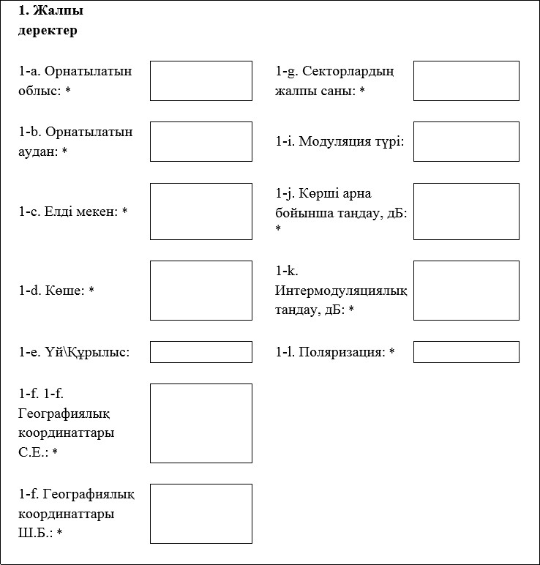

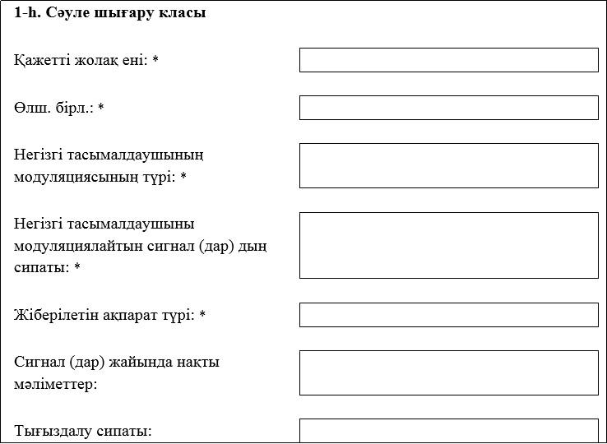

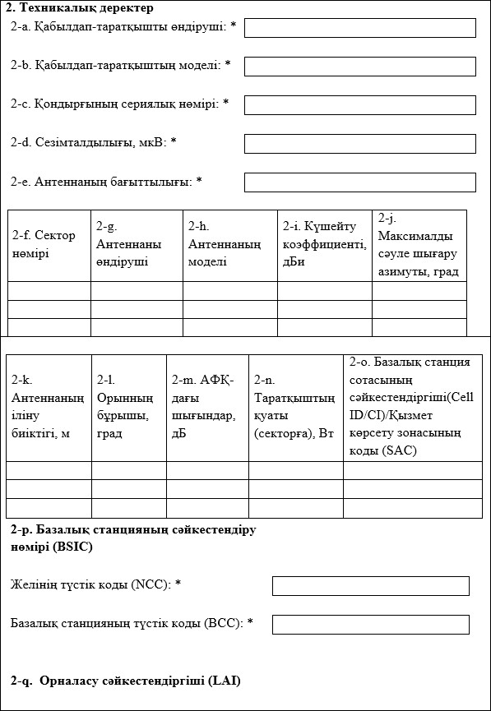

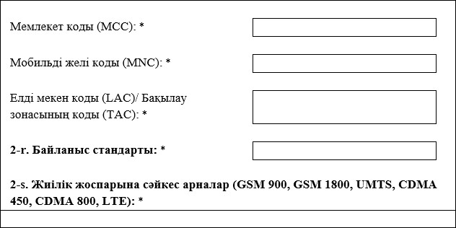

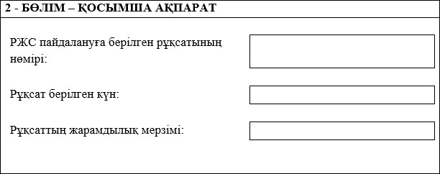

      Қосымша: Planet форматында антенналарды көлденең/тігінен жазықтықтағы бағыттылығының нормаланған диаграммасы, қабылдап-таратқыштың нормаланған АЖС, жиіліктер торы.

      Осы сауалнамадағы мәліметтер толық және шындыққа сәйкес екенін куәландырамын.

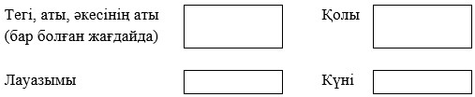

      Ескертпе: Ұялы байланысының базалық станциясы сауалнамасында көрсетілген негізгі қысқартулар:

      * - толтыруға міндетті бөлік;

      АФҚ – антендік-фидерлік құрылғы;

      АЖС – амплитудалық-жиіліктің сипаттамасы;

      Вт – ватт;

      С.Е. және Ш.Б – солтүстік ені және шығыс бойлық;

      град. – градус;

      дБ – децибел;

      дБи – изотропты децибел;

      м – метр;

      мкВ – микровольт;

      РЭҚ – радиоэлектронды құрал;

      BCC- Base station Colour Code (Базалық станцияның түстік коды);

      BSIC – Base Station Identity Code (Базалық станцияның сәйкестендіру нөмірі);

      CDMA – Code Division Multiple Access (Кодтық бөлінуі бар көптік қолжетімділік);

      Cell ID - Cell Identifier (Сота сәйкестендіргіщі. GSM және LTE стандарттары үшін көрсетіледі);

      GSM – Global System for Mobile Communications (Мобильді байланыстың жаһандық жүйесі);

      LAC - Location Area Code (Елді мекен коды. GSM және UMTS стандарттары үшін көрсетіледі);

      LAI- Location Area Identification (Орналасу сәйкестендіргіші);

      LTE - fourth generation (ұялы байланыстың төртінші буыны);

      MCC - Mobile Country Code (Мемлекет коды);

      MNC - Mobile Network Code (Мобильді желі коды. Барлық стандарттар үшін көрсетіледі);

      NCC- Network Colour Code (Желінің түстік коды);

      SAC - Service Area Code (Қызмет көрсету зонасының коды. UMTS стандарты үшін көрсетіледі);

      TAC - Tracking Area Code (Бақылау зонасының коды. LTE стандарты үшін көрсетіледі);

      UMTS – Universal Mobile Telecommunications System (Әмбебап мобильді телекоммуникациялық жүйе).

|  |  |
| --- | --- |
|  | Қазақстан Республикасы Ақпарат және коммуникациялар министрінің 2017 жылғы 28 шілдедегі № 270 бұйрығына 4-қосымша |
|  | Жиiлiктер белдеулерiн, радиожиiлiктердi (радиожиiлiк арналарын) иелiкке беру, радиоэлектрондық құралдар мен жоғары жиiлiктi құрылғыларды пайдалану, сондай-ақ азаматтық мақсаттағы радиоэлектрондық құралдардың электромагниттiк үйлесiмдiлiгiн есептеудi жүргiзуқағидаларына 4-қосымша |
|  | 1-ЖБЖ нысаны |

**Жылжымалы байланыс жүйесінің станционарлық радиоэлектронды құралына сауалнама**

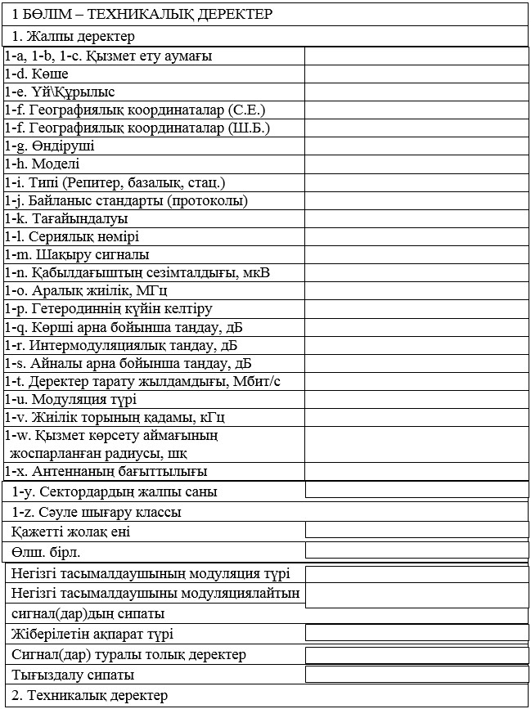

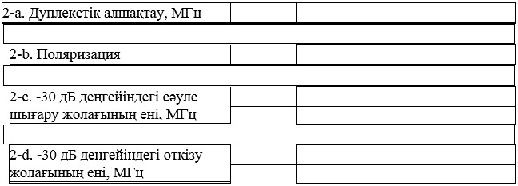

|  |  |  |  |  |
| --- | --- | --- | --- | --- |
| №  (сектор) | 2-e. Антенна өндірушісі | 2-f. Антенна моделі | 2-g. Күшейту коэффициенті, дБи | 2-h. Макс. сәуле шығару азимуты, град |
|  |  |  |  |  |
|  |  |  |  |  |

|  |  |  |  |  |
| --- | --- | --- | --- | --- |
| №  (сектор) | 2-i. Антеннаның іліну биіктігі, м | 2-j. Орынның бұрышы, град | 2-k. АФҚ-дағы шығындар, дБ | 2-l. Қуат, Вт |
|  |  |  |  |  |
|  |  |  |  |  |

|  |  |  |  |  |
| --- | --- | --- | --- | --- |
| №  (сектор) | 2-m. Қабылдау жиілігі, МГц | 2-n. Тарату жиілігі, МГц | 2-o. Қабылдау жиілігі, МГц (инспекция толтырады) | 2-p. Тарату жиілігі, МГц (инспекция толтырады) |
|  |  |  |  |  |
|  |  |  |  |  |

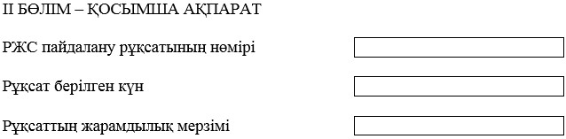

      Қосымша: Planet форматында антенналардың көлденең/тік жазықтықтағы нормаланған бағытталу диаграммалары, қабылдап-таратқыштың нормаланған АЖС, жиіліктер торы.

      Мен осы сауалнамадағы мәліметтер толық және шындыққа сәйкес екенін куәландырамын.

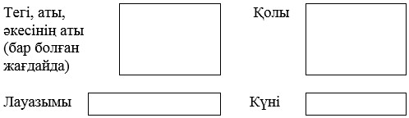

      Ескертпе: жылжымалы байланыс жүйесінің станционарлық радиоэлектронды құралының сауалнамасында көрсетілген негізгі қысқартулар:

|  |  |  |
| --- | --- | --- |
| АФҚ | – | антендік-фидерлік құрылғы; |
| АЖС | – | амплитудалық-жиіліктік сипаттама; |
| Вт | – | ватт; |
| С.Е. және Ш.Б | – | солтүстік ені және шығыс бойлық; |
| град. | – | градус; |
| дБ | – | децибел; |
| дБи | – | изотропты децибел; |
| кГц | – | килогерц; |
| км | – | километр; |
| м | – | метр; |
| Мбит/с | – | мегабит секундына; |
| МГц | – | мегагерц; |
| мкВ | – | микровольт; |
| ИИН/БИН | – | жеке сәйкестендіру нөмірі/бизнес сәйкестендіру нөмірі; |
| РЭҚ | – | радиоэлектронды құрал. |

|  |  |
| --- | --- |
|  | Қазақстан Республикасы Ақпарат және коммуникациялар министрінің 2017 жылғы 28 шілдедегі № 270 бұйрығына 5-қосымша |
|  | Жиiлiктер белдеулерiн, радиожиiлiктердi (радиожиiлiк арналарын) иелiкке беру, радиоэлектрондық құралдар мен жоғары жиiлiктi құрылғыларды пайдалану, сондай-ақ азаматтық мақсаттағы радиоэлектрондық құралдардың электромагниттiк үйлесiмдiлiгiн есептеудi жүргiзуқағидаларына 5-қосымша |
|  | 1-РРЖ нысаны |

**Радиорелейлік желі сауалнамасы**



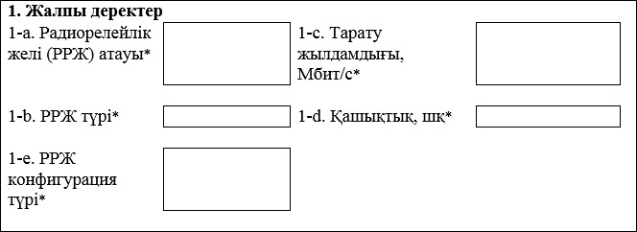

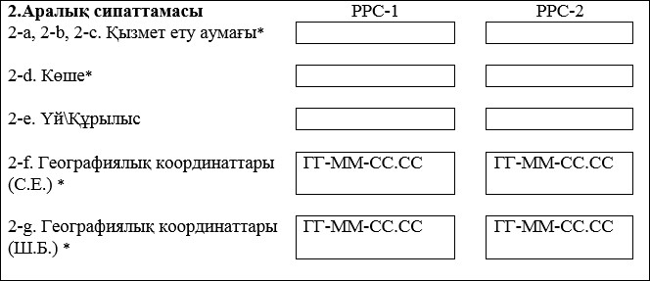

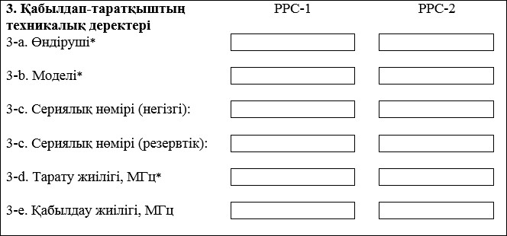

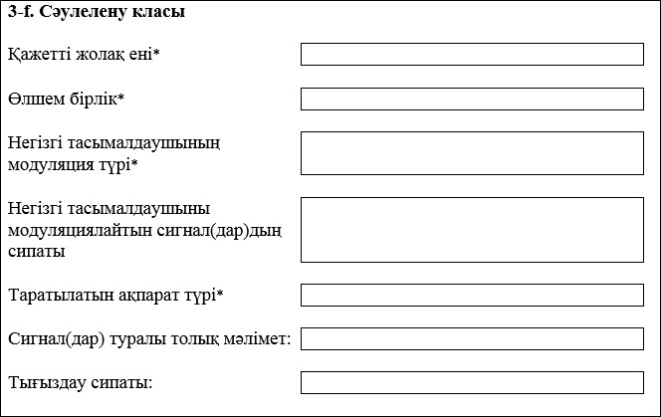

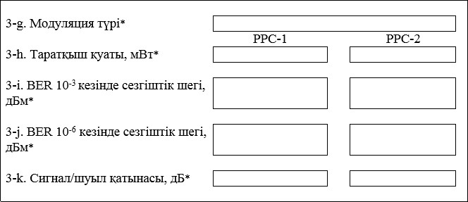

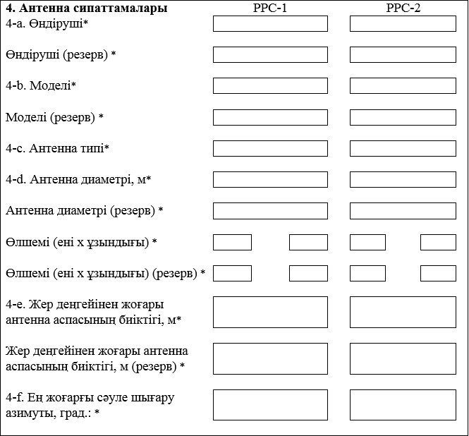

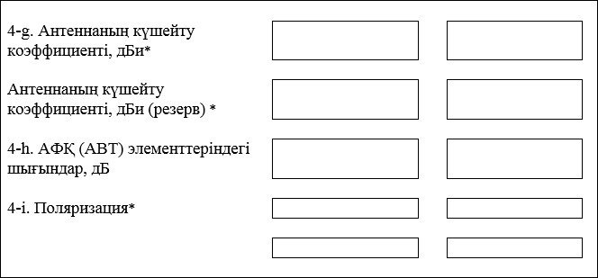

**II БӨЛІМ – ҚОСЫМША АҚПАРАТ**

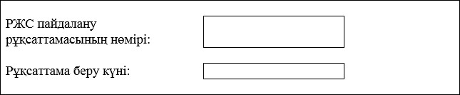

      Қосымша: Planet форматында антенналарды көлденең/тігінен жазықтықтағы бағыттылығының нормаланған диаграммасы, қабылдап-таратқыштың нормаланған АЖС, жиіліктер торы.

      Мен осы сауалнамадағы мәліметтер толық және шындыққа сәйкес екенін куәландырамын.

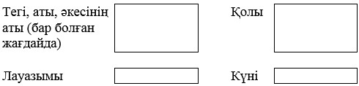

      Ескертпе: радиорелелік желі сауалнамасында көрсетілген негізгі қысқартулар:

      * - толтыруға міндетті бөлік;

      АФҚ (АВТ) – антендік-фидерлік құрылғы (антенна-толқындық тракт);

      С.Е. және Ш.Б – солтүстік ұзындық және шығыс бойлық;

      АЖС – амплитудалық-жиіліктік сипаттама;

      дБ – децибел;

      дБи – изотропты децибел;

      дБм – децибел-милливатт;

      км – километр;

      м – метр;

      Мбит/с – мегабит секундына;

      мВт – милливатт;

      МГц – мегагерц;

      РРЖ – радиорелейлік желі;

      РРС – радиорелейлік станция;

      BER – Bit Error rate (қатенің биттік ықтималдығы).

|  |  |
| --- | --- |
|  | Қазақстан Республикасы Ақпарат және коммуникациялар министрінің 2017 жылғы 28 шілдедегі № 270 бұйрығына 6-қосымша |
|  | Жиiлiктер белдеулерiн, радиожиiлiктердi (радиожиiлiк арналарын) иелiкке беру, радиоэлектрондық құралдар мен жоғары жиiлiктi құрылғыларды пайдалану, сондай-ақ азаматтық мақсаттағы радиоэлектрондық құралдардың электромагниттiк үйлесiмдiлiгiн есептеудi жүргiзуқағидаларына 6-қосымша |
|  | 1-РХТ, ТХТ, ЦТХТ нысаны |

**Телерадиотаратушы таратқышқа сауалнама**

**1 БӨЛІМ – ТЕХНИКАЛЫҚ ДЕРЕКТЕР**

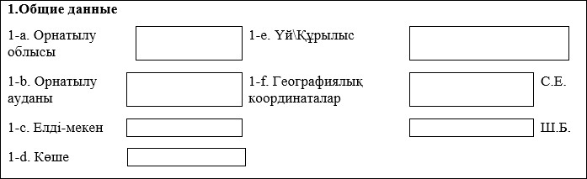

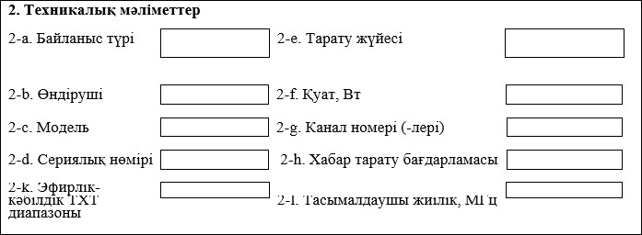

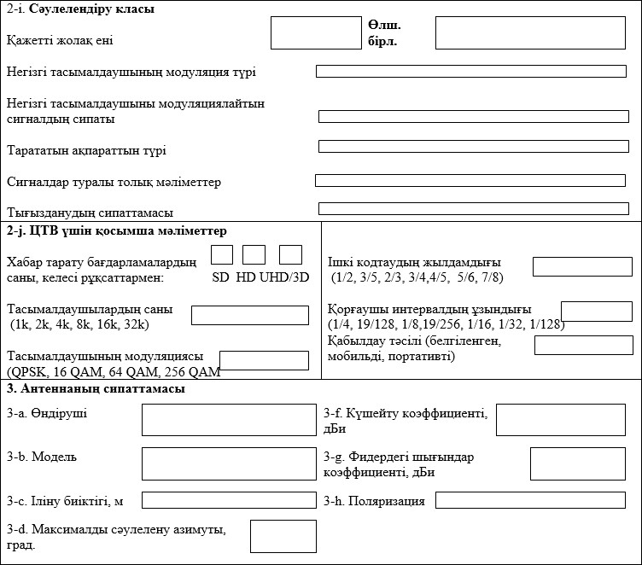

**2 БӨЛІМ – ҚОСЫМША МӘЛІМЕТТЕР**

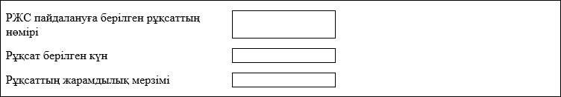

      Мен осы сауалнамадағы мәліметтер толық және шындыққа сәйкес екенін куәландырамын.

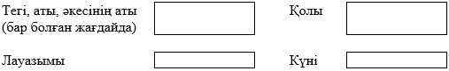

      Ескертпе: телерадиотаратушы таратқыш сауалнамасында көрсетілген негізгі қысқартулар:

|  |  |  |
| --- | --- | --- |
| Вт | – | ватт; |
| град. | – | градус; |
| дБи | – | изотропты децибел; |
| ЖСН/БСН | – | жеке сәйкестендіру нөмірі/бизнес сәйкестендіру нөмірі; |
| м | – | метр; |
| МГц | – | мегагерц; |
| С.Е. және Ш.Б | – | солтүстік ұзындық және шығыс бойлық; |
| РХТ | – | радиохабар тарату; |
| РЭҚ | – | радиоэлектронды құрал; |
| ТХТ | – | телехабар тарату; |
| ЦТХТ | – | цифрлық телехабар тарату; |
| Эфирлік-кабельдік ТХТ | – | Эфирлік-кабельдік телехабар тарату; |
| HD | – | High Definition (жоғары рұқсат); |
| QAM | – | Quadrature Amplitude Modulation (квадратуралық амплитудалық модуляция); |
| QPSK | – | Quadrature Phase Shift Keying (квадратуралық фазалық манипуляция); |
| SD | – | Standard Definition (стандартты рұқсат). |

|  |  |
| --- | --- |
|  | Қазақстан Республикасы Ақпарат және коммуникациялар министрінің 2017 жылғы 28 шілдедегі № 270 бұйрығына 7-қосымша |
|  | Жиiлiктер белдеулерiн, радиожиiлiктердi (радиожиiлiк арналарын) иелiкке беру, радиоэлектрондық құралдар мен жоғары жиiлiктi құрылғыларды пайдалану, сондай-ақ азаматтық мақсаттағы радиоэлектрондық құралдардың электромагниттiк үйлесiмдiлiгiн есептеудi жүргiзуқағидаларына 7-қосымша |
|  | Форма 1-CРЖ |

**Сымсыз радиобайланыс жүйесінің (WLL) радиоэлектрондық құралдарына сауалнама**

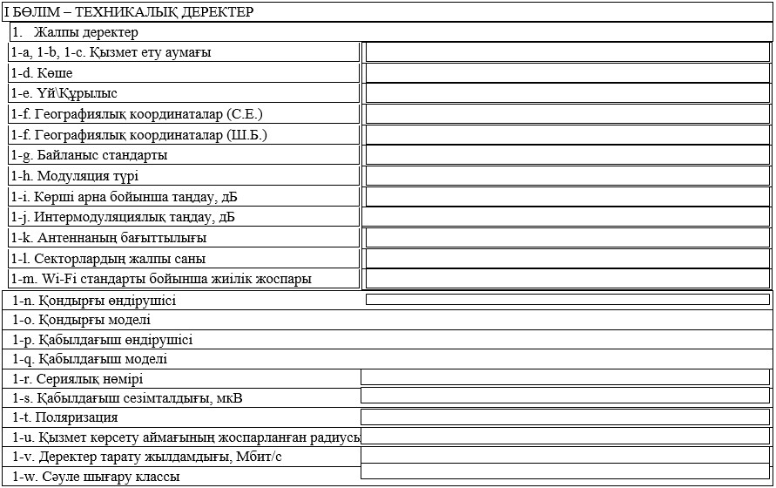

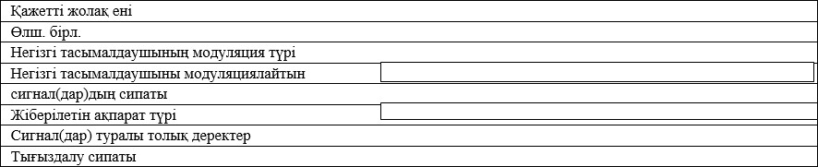

|  |  |  |  |  |  |  |  |
| --- | --- | --- | --- | --- | --- | --- | --- |
| №  (сектор) | 2-a.  Антенна өндірушісі | 2-b.  Антенна моделі | 2-c.  Күшейту коэффициенті, дБи | 2-d.  Макс. сәуле шығару азимуты, град | 2-e.  Антеннаның іліну биіктігі, м | 2-f.  Орынның бұрышы, град | 2-g.  АФҚ-ғы шығындар, дБ |
|  |  |  |  |  |  |  |  |
|  |  |  |  |  |  |  |  |

|  |  |  |  |  |  |  |  |
| --- | --- | --- | --- | --- | --- | --- | --- |
| №  (сектор) | 2-h.  Таратқыштың қуаты (секторға), Вт | 2-i.  Қабылдағыш жиілігі (мин.шегі), МГц | 2-j.  Қабылдағыш жиілігі (макс.шегі), МГц | 2-k.  Тарату қуаты (мин.шегі), МГц | 2-l.  Тарату қуаты (макс.шегі, МГц | 2-m.  Қабылдаудың тасымалдаушы жиілігі, МГц | 2-n.  Таратудың тасымалдаушы жиілігі, МГц |
|  |  |  |  |  |  |  |  |
|  |  |  |  |  |  |  |  |

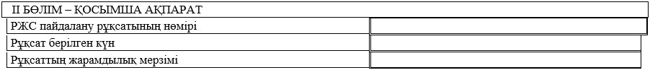

      Қосымша: Planet форматында антенналардың көлденең/тік жазықтықтағы нормаланған бағытталу диаграммалары, қабылдап-таратқыштың нормаланған АЖС, жиіліктер торы.

      Мен осы сауалнамадағы мәліметтер толық және шындыққа сәйкес екенін куәландырамын.

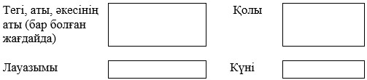

      Ескертпе: сымсыз радиобайланыс жүйесінің (WLL) радиоэлектрондық құралы сауалнамасында көрсетілген негізгі қысқартулар:

|  |  |  |  |
| --- | --- | --- | --- |
| АФҚ | – | антенна-фидерлік құрылғы; | |
| АЖС | – | амплитудалық-жиіліктік сипаттама; | |
| Вт | – | ватт; | |
| С.Е. және Ш.Б | – | солтүстік ұзындық және шығыс бойлық; | |
| град. | – | градус; | |
| дБ | – | децибел; | |
| дБи | – | изотропты децибел; | |
| кГц | – | килогерц; | |
| МГц | – | мегагерц; | |
| км | – | километр; | |
| м | – | метр; | |
| Мбит/с | – | мегабит секундына; | |
| мкВ | – | микровольт; | |
| ИИН/БИН | – | жеке сәйкестендіру нөмірі/бизнес сәйкестендіру нөмірі; | |
| РЭҚ | – | радиоэлектронды құрал; | |
| РЖС | – | радиожиілік спектр; | |
| СБР | – | | сымсыз радиобайланыс жүйесі; | |
| Wi-Fi | – | | Wireless Fidelity (сымсыз дәлдік); | |
| WLL | – | | Wireless local loop (сымсыз қолжетімділік жүйесі). | |

|  |  |
| --- | --- |
|  | Қазақстан Республикасы Ақпарат және коммуникациялар министрінің 2017 жылғы 28 шілдедегі № 270 бұйрығына 8-қосымша |
|  | Жиiлiктер белдеулерiн, радиожиiлiктердi (радиожиiлiк арналарын) иелiкке беру, радиоэлектрондық құралдар мен жоғары жиiлiктi құрылғыларды пайдалану, сондай-ақ азаматтық мақсаттағы радиоэлектрондық құралдардың электромагниттiк үйлесiмдiлiгiн есептеудi жүргiзу қағидаларына 8-қосымша |
|  | 1-ЖСЖ нысаны |

**Жер станциясына сауалнама**

**І БӨЛІМ – ТЕХНИКАЛЫҚ ДЕРЕКТЕР**

**1. Жалпы деректер**

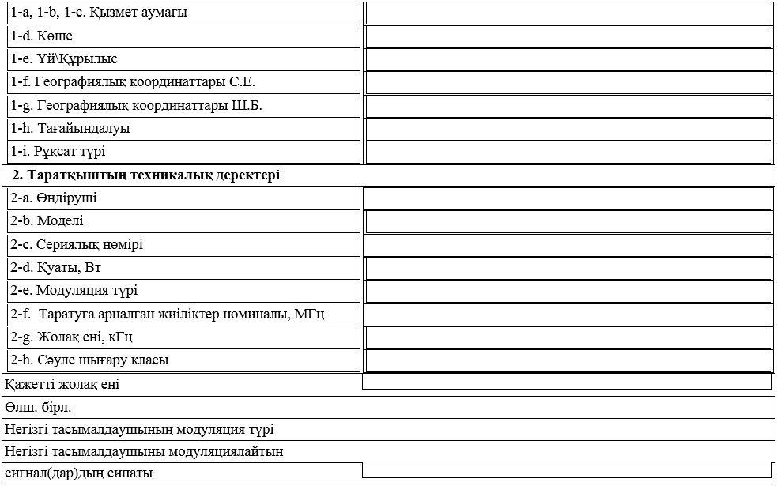

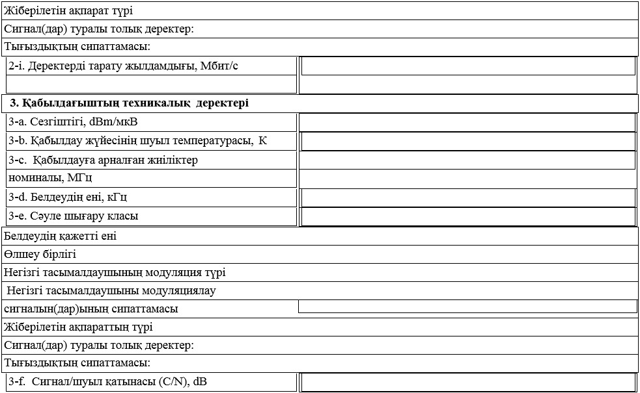

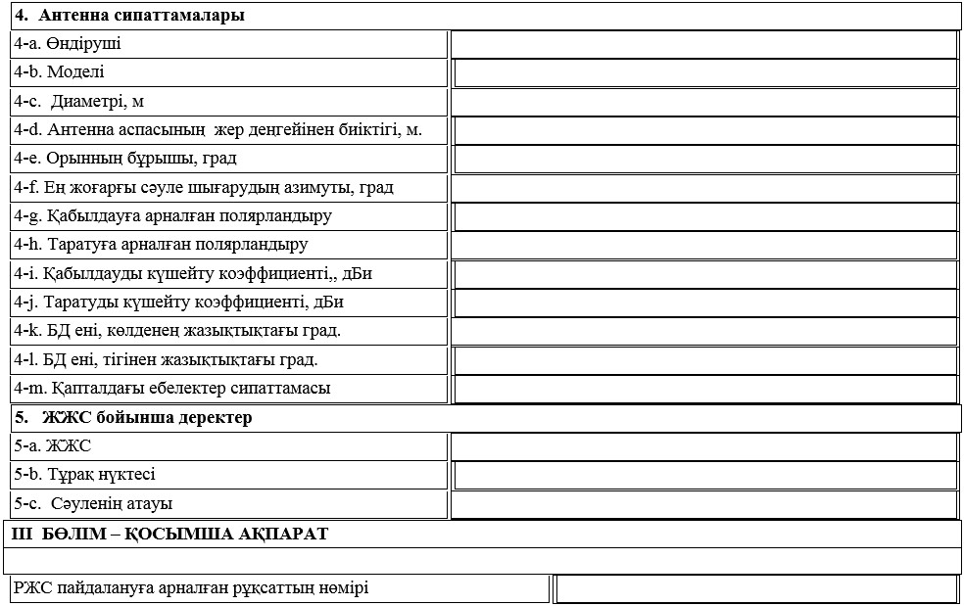

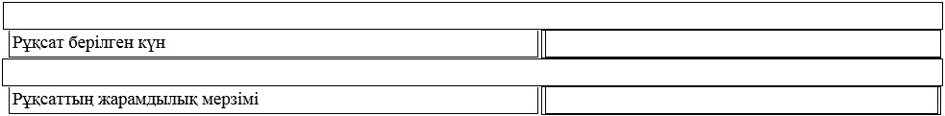

      Қосымша: Planet форматында антенналардың көлденең/тігінен жазықтықтағы бағыттылығының нормаланған диаграммасы, қабылдап-таратқыштың нормаланған АЖС, жиіліктер торы.

      Мен осы сауалнамадағы мәліметтер толық және шындыққа сәйкес екенін куәландырамын.

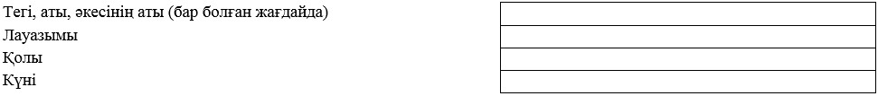

      Ескертпе: жер станциясына арналған сауалнаманың тізбесінде көрсетілген негізгі қысқартулар

      Вт – ватт;

      град. – градус;

      дБ – децибел;

      дБи – изотропты децибел;

      БД – бағыттылық диаграммасы;

      дБм/мкВ – децибел-милливатт/ микровольт;

      м – метр;

      РЖС – радиожиілік спектр;

      С.Е. және Ш.Б – солтүстік ұзындық және шығыс бойлық;

      Мбит/с – секундына мегабит;

      кГц – килогерц;

      МГц – мегагерц;

      К – Кельвин;

      ИИН/БИН – жеке сәйкестендіру нөмірі/бизнес сәйкестендіру нөмірі;

      ЖЖС – жердің жасанды серігі;

      ЖС – жер станциясы;

      РЭҚ – радиоэлектрондық құрал.

|  |  |
| --- | --- |
|  | Қазақстан Республикасы Ақпарат және коммуникациялар министрінің 2017 жылғы 28 шілдедегі № 270 бұйрығына 9-қосымша |
|  | Жиiлiктер белдеулерiн, радиожиiлiктердi (радиожиiлiк арналарын) иелiкке беру, радиоэлектрондық құралдар мен жоғары жиiлiктi құрылғыларды пайдалану, сондай-ақ азаматтық мақсаттағы радиоэлектрондық құралдардың электромагниттiк үйлесiмдiлiгiн есептеудi жүргiзу қағидаларына 11-қосымша |

**РЭҚ және ЖЖҚ есебін жүргізу, РЖС рұқсаты және РЭҚ және ЖЖҚ қорытынды алу талап етілетін РЭҚ тізбесі**

|  |  |  |
| --- | --- | --- |
| **Р/с** **№** | **Радиоэлектрондық құралдар мен жоғары жиілікті құрылғылардың үлгілері** | **Пайдаланылатын радиожиіліктер белдеулері (номиналдары)** |
| **1** | **2** | **3** |
| Телевизиялық және дыбыстық хабар таратуға, дыбыстық дабылды таратуға арналған радиотаратушы құрылғылар | | |
| 1 | Телевизиялық хабар таратуға арналған радиотаратушы құрылғылар | Ұлттық кестеге* сәйкес бөлінген жиіліктер |
| 2 | Эфир-кәбілдік телевизия станциялары | Ұлттық кестеге* сәйкес бөлінген жиіліктер |
| 3 | Дыбыстық (радио) хабар таратуға арналған радиотаратушы құрылғылар | Ұлттық кестеге* сәйкес бөлінген жиіліктер |
| Жерде радиобайланысты қабылдау-тарату жабдықтары | | |
| 4 | Стационарлық қабылдау-тарату РЭҚ, мыналарға арналған:  УҚТ радиобайланысы  транкингтік радиобайланыс жүйесінің   УҚТ радиобайланысың жылжымалы РЭҚ** | 33–48,5 МГц; 57–57,5 МГц; 117,975-137 МГц, 146–174 МГц, 380–385 МГц, 390–470 МГц (Қуаты 2 Вт дейін шағын қуатты алып жүруге болатын РЭҚ-тан басқа 151,625; 159,775; 433.075-434.775; 462,5625; 462,5875; 462,6125; 462,6375; 467,5625; 467,5875; 467,6125; 467,6375; 467,6625; 467,6875; 467,7125 МГц) |
| 5 | Радиотелеметрияға арналған стационарлық (базалық) қабылдау-тарату станциялары | 117,975-137 МГц, 146–174; 380–385 МГц, 390–470 МГц |
| 6 | Ұялы байланыстың стационарлық (базалық) станциялары | Ұлттық кестеге* сәйкес бөлінген жиіліктер |
| 7 | Стационарлық және жылжымалы радиоэлектрондық құралдар ҰТ, ОТ, ҚТ-ауқымды радиостанциялар | 1,5-30 МГц (ОТ-ауқымдағы портативті және мобилді радиостанциялардан басқа (26970-27410; 27410-27860 кГц)) |
| 8 | Радиорелелік станциялар | Ұлттық кестеге* сәйкес тіркелген қызметке арналған жиіліктер |
| 9 | Сымсыз радиоқолжетімділік жүйесінің (WLL) стационарлық (базалық) станциясы | Ұлттық кестеге* сәйкес тіркелген қызметке арналған жиіліктер |
| Серіктік байланыс жүйелері | | |
| 10 | "Thuraya", "Inmarsat", "Globalstar", "Inmarsat Global Xpress", "Iridium" ғаламдық жылжымалы спутниктік байланыс жүйелерінің стационарлық станциялары.  Ұлттық кестеге сәйкес жылжымалы спутниктік қызметке арналған жиіліктер* | 1525,0-1559,0 МГц (ғарыш-Жер);  1610,0-1660,5 МГц (Жер-ғарыш);  2483,5-2500,0 МГц (ғарыш-Жер);  19,7 – 20,2 ГГц (ғарыш-Жер);  29,5 – 30 ГГц (Жер-ғарыш);  19,6 ГГц (ғарыш-Жер);  29,1 – 29,3 ГГц (Жер-ғарыш) |
| 11 | Стационарлық жер станциялары***, соның ішінде ғарыш аппараттарын басқарудың жер станциялары | Ұлттық кестеге* сәйкес бөлінген жиіліктер |
| 12 | Құрамында тарататын құрылғылар бар телевизиялық репортаждық жылжымалы станциялар (радиорелелік спутниктік байланыс станциялары), сондай-ақ спутниктік байланыстың тасымалдау жер станциялары. | Ұлттық кестеге* сәйкес тіркелген және тіркелген спутниктік қызметтерге арналған жиіліктер |
| Теңіз жылжымалы қызметінің қабылдау-тарату құрылғылары | | |
| 13 | ТЭҚ теңіз қызметі радиостанциялары (жағалау, радиооқшаулау станциялары, радиомаяктар және т.б.). | Ұлттық кестеге* және Халықаралық электр байланыс ұйымының Радио байланыс регламентіне сәйкес тиісті қызметтерге арналған жиіліктер. |

      * Қазақстан Республикасы Инвестициялар және даму министрінің міндетін атқарушысының 2015 жылғы 20 қаңтардағы № 22 бұйрығымен бекітілген Қазақстан Республикасы радио қызметтері арасында барлық мақсаттағы радиоэлектрондық құралдарға арналған 3 кГц-тен 400 ГГц-ке дейінгі жиіліктер ауқымында жиіліктер белдеулерін бөлу кестесі;

      ** УҚТ-радиобайланысы үшін жылжымалы РЭҚ-қа есептеуді жүргізу және ЭМҮ РЭҚ сарапатамалық қорытындыны рәсімдеу қажет етілмейті.

      *** VSAT (HUB) желісінің жердегі Орталық спутниктік станциясына арналған радиожиілік спектрін пайдалануға рұқсат алған жағдайда HUB - технологиясы бойынша жұмыс істейтін VSAT-станциялары үшін радиожиілік спектрін пайдалануға рұқсат алу талап етілмейді.

      VSAT-станциялары үшін иелікке берілген радиожиіліктерді пайдалану түрлі мақсаттағы РЭҚ-дан туындайтын бөгеуілдерге наразылықсыз қамтамасыз етілуі тиіс, сондай-ақ иелікке берілген жиіліктер белгіленген тәртіппен берілген (тағайындалған) басқа мақсаттағы қолданыстағы РЭҚ жұмысын шектемеуге тиіс.

      Пайдалануға енгізілген VSAT-станциясы жағында жол берілмейтін бөгеуілдердің орын алу фактісі айқындалған жағдайда, оның иеленушісі бөгеуілдерді жою және өз станциясының олар бірге пайдаланылатын аудандағы басқа мақсаттағы РЭҚ-мен ЭМҮ қамтамасыз ету бойынша шаралар қабылдауға міндетті.

      Жердегі басқару кешені Тәуелсіз Мемлекеттер Достатсығы аумағында орналасқан ғарыш объектілерімен HUB- технологиясы бойынша жұмыс істейтін, таратқыш қуаты 2 Вт және одан төмен, ЭИСҚ 50 дБВт және одан төмен, антенна диаметрі 2,4 м және одан кем VSAT-станцияларын қоспағанда, VSAT-станциялары үшін ЭМҮ есептеуді жүргізу мен ЭМҮ сараптама қорытындысын ресімдеу сақталады.

      Ескертпе: РЭҚ және ЖЖҚ есебін жүргізу, РЖС рұқсаты және РЭҚ және ЖЖҚ қорытынды алу талап етілетін РЭҚ тізбесінде көрсетілген негізгі қысқартулар:

      ЖЖҚ – жоғарыжиілікті құрылғылар;

      ҰТ – ұзын толқындар;

      ҚТ – қысқа толқындар;

      ОТ – орта толқындар;

      РЖС – радиожиілік спектрі;

      РЭС – радиоэлектрондық құрал;

      УҚТ – ультра-қысқа толқындар;

      ЭИСҚ – эффективті изотропты сәулелену қуаты;

      ЭМҮ – электромагниттік үйлесімділік;

      HUB – орталық станция;

      VSAT – Very Small Aperture Terminal (кіші антенна апертурасы бар серіктік байланыстың жердегі станциясы);

      WLL – wireless local loop (сымсыз абоненттік қолжетімділік).

      Өлшем бірліктері:

      ГГц – гигагерц;

      кГц – килогерц;

      МГц – мегагерц;

|  |  |
| --- | --- |
|  | Қазақстан Республикасы Ақпарат және коммуникациялар министрінің 2017 жылғы 28 шілдедегі № 270 бұйрығына 10-қосымша |
|  | Жиiлiктер белдеулерiн, радиожиiлiктердi (радиожиiлiк арналарын) иелiкке беру, радиоэлектрондық құралдар мен жоғары жиiлiктi құрылғыларды пайдалану, сондай-ақ азаматтық мақсаттағы радиоэлектрондық құралдардың электромагниттiк үйлесiмдiлiгiн есептеудi жүргiзу қағидаларына 15-қосымша |

**Байланыс түрлері бойынша кодтар**

|  |  |
| --- | --- |
| **код**  **№** | **Байланыс түрі** |
| 10 | Эфирлік-аналогтық телевизия |
| 11 | Эфирлік-кабельдік телевизия |
| 20 | Радиохабартарату |
| 30 | Ұялы (GSM, CDMA) |
| 31 | Транкингтік |
| 32 | Радиотелефондық |
| 33 | УҚТ-диапазонындағы радиобайланыс (стационарлық радиостанциялар) |
| 34 | ҚТ-диапазонындағы радиобайланыс |
| 35 | УҚТ-диапазонындағы радиобайланыс (жылжымалы радиостанциялар) |
| 41 | Радиорелелік байланыс (магистралдық желілер) |
| 42 | Радиорелелік байланыс (аймақтық желілер) |
| 43 | Радиорелелік байланыс (жергілікті желілер) |
| 44 | Радиорелелік байланыс (телевизиялық сигналдарды тарату желілері) |
| 50 | Серіктік байланыс (байланыс және радиохабар тарату үшін пайдаланылатын жер станциялары) |
| 51 | Серіктік байланыс (ғарыш аппараттарын басқару үшін пайдаланылатын жер станциялары) |
| 60 | Сымсыз кеңжолақты байланыс (WLL) |
| 61 | Сымсыз радиоға қол жетiмдiлiк жүйелерi (УҚТ-диапазонындағы) |
| 63 | Үшінші буынның ұялы байланысы (UMTS) |
| 64 | Төртінші буынның мобильді байланысы (LTE) |
| 65 | Эфирлік цифрлық телевизия |

**Қазақстан Республикасы әкімшілік-аумақтық бөлінісінің объектілерін белгілеу жүйесіндегі кодтар**

|  |  |
| --- | --- |
| **код**  **№** | **Аумақ** |
| 901 | Астана қ. |
| 902 | Ақмола облысы |
| 904 | Ақтөбе облысы |
| 907 | Алматы облысы |
| 910 | Алматы қ. |
| 915 | Атырау облысы |
| 917 | Шығыс Қазақстан облысы |
| 919 | Жамбыл облысы |
| 926 | Батыс Қазақстан облысы |
| 930 | Қарағанды облысы |
| 933 | Қызылорда облысы |
| 937 | Қостанай облысы |
| 943 | Маңғыстау облысы |
| 945 | Павлодар облысы |
| 948 | Солтүстік Қазақстан облысы |
| 958 | Оңтүстік Қазақстан облысы |

|  |  |  |
| --- | --- | --- |
| MMDS | – | Multichannel Multipoint distribution system (көп арналы көп нүктелі тарату жүйесі); |
| GSM | – | Global system for mobile communications (жылжымалы байланыстың жаһандық стандарты); |
| CDMA | – | code division multiple access (кодтық бөлінуі бар көптік қолжетімділік); |
| УКВ | – | Ультра-қысқа толқындар; |
| КВ | – | Қысқа толқындар; |
| WLL | – | wireless local loop (сымсыз қолжетімділік жүйесі); |
| UMTS | – | third generation (ұялы байланыстың үшінші буыны); |
| LTE | – | fourth generation (ұялы байланыстың төртінші буыны); |

|  |  |
| --- | --- |
|  | Қазақстан Республикасы Ақпарат және коммуникациялар министрінің 2017 жылғы 28 шілдедегі № 270 бұйрығына 11-қосымша |
|  | Жиiлiктер белдеулерiн, радиожиiлiктердi (радиожиiлiк арналарын) иелiкке беру, радиоэлектрондық құралдар мен жоғары жиiлiктi құрылғыларды пайдалану, сондай-ақ азаматтық мақсаттағы радиоэлектрондық құралдардың электромагниттiк үйлесiмдiлiгiн есептеудi жүргiзу қағидаларына 19-қосымша |

**РЭҚ және ЖЖҚ пайдалану рұқсаттары талап етілетін РЭҚ пен ЖЖҚ тізбесі**

|  |  |  |
| --- | --- | --- |
| **Р/с** **№** | **Радиоэлектрондық құралдар мен жоғары жиілікті құрылғылардың түрлері** | **Пайдаланылатын радиожиіліктер белдеулері (номиналдары)** |
| **1** | **2** | **3** |
| Телевизиялық және дыбыстық хабар тарату, дыбыстық сигналды таратуға арналған радиотаратушы құралдар | | |
| 1 | Телевизиялық хабар таратуға арналған радиотаратқыш құрылғылар | Ұлттық кестеге* сәйкес бөлінген жиіліктер |
| 2 | Эфир-кәбілдік телевизия станциялары | Ұлттық кестеге* сәйкес бөлінген жиіліктер |
| 3 | Дыбыстық (радио) хабар таратуға арналған радиотаратқыш құрылғылар | Ұлттық кестеге* сәйкес бөлінген жиіліктер |
|  |
| Жерде радиобайланыстарды қабылдап-таратқыш жабдықтары | | |
| 4 | Стационарлық және жылжымалы (алып жүруге болатындарын қоса алғанда) қабылдап-таратқыш радиостанциялары, мыналарға арналған:  УҚТ-радио байланыстары   Транкингтік радиобайланыс жүйесі | 33–48,5 МГц; 57–57,5 МГц; 117,975-137 МГц, 146–174 МГц, 380–385 МГц, 390–470 МГц (Қуаты 2 Вт дейін шағын қуатты алып жүруге болатын РЭҚ-тан басқа (151,625; 159,775; 433.075-434.775; 462,5625; 462,5875; 462,6125; 462,6375; 467,5625; 467,5875; 467,6125; 467,6375; 467,6625; 467,6875; 467,7125 МГц) |
| 5 | Пейджингтік байланыстың станциялары, радиотелеметрияға арналған стационарлы (базалық) қабылдап-таратқыш станциялары | 117,975-137 МГц, 146–174; 380–385 МГц, 390–470 МГц |
| 6 | Ұялы стандарт байланысының стационарлық (базалық) станциялары.  Фемтосоттар** | Ұлттық кестеге* сәйкес бөлінген жиіліктер |
| 7 | ҚТ диапазонды стационарлы және жылжымалы РЭҚ | 1,5-30 МГц  (ОТ-ауқымдағы портативті және ұтқыр радиостанциялардан басқа (26970-27410; 27410-27860 кГц)) |
| 8 | Радиорелелі станциялар: | Ұлттық кестеге* сәйкес тіркелген қызметке арналған жиіліктер |
| 9 | Стационарлық (базалық) және сымсыз радио қолжетімділік жүйелері (WLL) | Ұлттық кестеге* сәйкес тіркелген қызметке арналған жиіліктер |
| 10 | DECT стандартты сымсыз байланыстың станционарлы (базалық) станциялары | 1880-1920 МГц |
| 11 | Телефон арнасының радиоұзартқыштары:   № 1 радиожиілік тобы | |  |  | | --- | --- | | қабылдау (МГц): | тарату (МГц): | | 252,9125 | 379,2625 | | 252,9250 | 379,2750 | | 253,0375 | 379,3875 | | 253,0500 | 379,4000 | | 253,1625 | 379,5125 | | 253,1750 | 379,5250 | | 253,2875 | 379,6375 | | 253,3000 | 379,6500 | |
|  | № 2 радиожиілік тобы                          № 3 радиожиілік тобы                          № 4 радиожиілік тобы                          № 5 радиожиілік тобы                          № 6 радиожиілік тобы                          № 7 радиожиілік тобы | |  |  | | --- | --- | | 253,4125 | 379,7625 | | 253,4250 | 379,7750 | | 253,5375 | 379,8875 | | 253,5500 | 379,9000 | | 253,6625 | 380,0125 | | 253,6750 | 380,0250 | | 253,7875 | 380,1375 | | 253,8000 | 380,1500 |  |  |  | | --- | --- | | 307,5125 | 343,5125 | | 307,5250 | 343,5250 | | 307,5375 | 343,5375 | | 307,5500 | 343,5500 | | 307,5625 | 343,5625 | | 307,5750 | 343,5750 | | 307,5875 | 343,5875 | | 307,6000 | 343,6000 |      |  |  | | --- | --- | | 307,6125 | 343,6125 | | 307,6250 | 343,6250 | | 307,6375 | 343,6375 | | 307,6500 | 343,6500 | | 307,6625 | 343,6625 | | 307,6750 | 343,6750 | | 307,6875 | 343,6875 | | 307,7000 | 343,7000 |      |  |  | | --- | --- | | 307,7125 | 343,7125 | | 307,7250 | 343,7250 | | 307,7375 | 343,7375 | | 307,7500 | 343,7500 | | 307,7625 | 343,7625 | | 307,7700 | 343,7700 | | 307,7875 | 343,7875 | | 307,8000 | 343,8000 |      |  |  | | --- | --- | | 307,8125 | 343,8125 | | 307,8250 | 343,8250 | | 307,8375 | 343,8375 | | 307,8500 | 343,8500 | | 307,8625 | 343,8625 | | 307,8750 | 343,8750 | | 307,8875 | 343,8875 | | 307,9000 | 343,9000 |      |  |  | | --- | --- | | 307,9125 | 343,9125 | | 307,9250 | 343,9250 | | 307,9375 | 343,9375 | | 307,9500 | 343,9500 | | 307,9625 | 343,9625 | | 307,9750 | 343,9750 | | 307,9875 | 343,9875 | |
| 12 | Радиоәуесқойлық радиостанциялар | Ұлттық кестеге* сәйкес тиісті қызметтерге арналған жиіліктер |
| Серіктік байланыс жүйелері | | |
| 13 | "Thuraya", "Inmarsat", "Globalstar", "Inmarsat Global Xpress", "Iridium" ғаламдық жылжымалы спутниктік байланыс жүйелерінің стационарлық және абоненттік станциялары. | 1525,0-1559,0 МГц (ғарыш-Жер);  1610,0-1660,5 МГц (Жер-ғарыш);  2483,5-2500,0 МГц (ғарыш-Жер);  19,7 – 20,2 ГГц (ғарыш-Жер);  29,5 – 30 ГГц (Жер-ғарыш);  19,6 ГГц (ғарыш-Жер);  29,1 – 29,3 ГГц (Жер-ғарыш) |
| 14 | Стационарлық жер станциялары***, соның ішінде ғарыш аппараттарын басқарудың жер станциялары | Ұлттық кестеге* сәйкес бөлінген жиіліктер |
| 15 | Құрамында тарататын құрылғылар бар телевизиялық репортаждық жылжымалы станциялар (радиорелелік спутниктік байланыс станциялары), сондай-ақ спутниктік байланыстың тасымалдау жер станциялары. | Ұлттық кестеге* сәйкес тіркелген және тіркелген спутниктік қызметтерге арналған жиіліктер |
| Теңіз жылжымалы қызметінің қабылдау-таратқыш құрылғылары | | |
| 16 | Теңіз жағалау қызметі РЭҚ | Ұлттық кестеге* және Халықаралық электр байланыс одағының Радиобайланыс регламентіне сәйкес тіркелген қызметке арналған жиіліктер; |
| 17 | Радионавигациялық құрылғылар:  ұшақ жүргізудің және ұшақтың ұшу қауіпсіздігін қамтамасыз етудің ұшақтық қабылдап-таратқыш радиотехникалық құралдары (радиобиіктікті өлшеу, жылдамдықты өлшеу құралдары, қақтысуды алдын-ала ескерту аппаратурасы және т.б.) | Ұлттық кестеге* және Халықаралық электр байланыс одағының Радиобайланыс регламентіне сәйкес тіркелген қызметке арналған жиіліктер. |

      * Қазақстан Республикасы Инвестициялар және даму министрінің міндетін атқарушысының 2015 жылғы 20 қаңтардағы № 22 бұйрығымен бекітілген Қазақстан Республикасы радио қызметтері арасында барлық мақсаттағы радиоэлектрондық құралдарға арналған 3 кГц-тен 400 ГГц-ке дейінгі жиіліктер ауқымында жиіліктер белдеулерін бөлу кестесі (Қазақстан Республикасының Әділет министрлігінде 2015 жылы 3 наурызда № 10375 тіркелді);

      ** фемтосоттарға РЭҚ және ЖЖҚ пайдалануға рұқсат алу талап етілмейді.

      *** VSAT (HUB) желісінің жердегі Орталық спутниктік станциясына арналған радиожиілік спектрін пайдалануға рұқсат алған жағдайда HUB -технологиясы бойынша жұмыс істейтін VSAT-станциялары үшін радиожиілік спектрін пайдалануға рұқсат алу талап етілмейді.

      ЖЖҚ – жоғарыжиілікті құрылғылар;

      ГГц – гигагерц;

      ДВ – ұзын толқындар;

      КВ – қысқа толқындар;

      кГц – килогерц;

      МГц – мегагерц;

      РЭҚ – радиоэлектрондық құрал;

      СВ – орта толқындар;

      УҚТ – ультра-қысқа толқындар;

      HUB – орталық станция;

      DECT – Digital Enhanced Cordless Telecommunication (цифрлық сымсыз байланыстың жақсартылған технологиясы);

      SCPC – Single Channel per Carrier (тасымалдаушыға бір арна).

      VSAT – Very Small Aperture Terminal (кіші антенна апертурасы бар серіктік байланыстың жердегі станциясы);

      WLL – wireless local loop (сымсыз қолжетімділік жүйесі).

© 2012. Қазақстан Республикасы Әділет министрлігінің «Қазақстан Республикасының Заңнама және құқықтық ақпарат институты» ШЖҚ РМК